Министерство образования Республики Беларусь

Учреждение образования

**БЕЛОРУССКИЙ ГОСУДАРСТВЕННЫЙ УНИВЕРСИТЕТ**

**ИНФОРМАТИКИ И РАДИОЭЛЕКТРОНИКИ**

Факультет информационных технологий и управления

Кафедра систем управления

Лабораторная работа №5

# «Обработка внештатных ситуаций при имитационном моделировании»

Вариант 5

Проверил: Выполнил:

Снисаренко С. В. студентка гр. 322403

Кульган Д.А.

Минск 2016

***Задание №1:***

В цехе установлено устройство обработки деталей, которое может обрабатывать по *1* деталей одновременно.  Детали на обработку поступают каждые *1* мин. Однако устройство необходимо останавливать для профилактического обслуживания каждые *3* минут, перерыв в работе длится *4* мин.

Необходимо скорректировать интервал поступления деталей так, чтобы детали, накапливающиеся за время перерыва, успевали обработаться до следующего перерыва. Построить график изменения количества деталей в очереди на обработку.

*Программа:*

|  |
| --- |
| ustr storage 1  t qtable qq,0,1,10  generate 1  queue qq  enter ustr  depart qq  leave ustr  terminate  generate 3  sunavail ustr  advance 4  savail ustr  TERMINATE  generate 60  terminate 1  ;start 1 |

*Отчет:*

|  |
| --- |
| GPSS World Simulation Report - Untitled Model 1.11.1  Friday, December 02, 2016 00:05:18  START TIME END TIME BLOCKS FACILITIES STORAGES  0.000 60.000 13 0 1  NAME VALUE  QQ 10002.000  T 10001.000  USTR 10000.000  LABEL LOC BLOCK TYPE ENTRY COUNT CURRENT COUNT RETRY  1 GENERATE 60 0 0  2 QUEUE 60 0 0  3 ENTER 60 0 0  4 DEPART 60 0 0  5 LEAVE 60 0 0  6 TERMINATE 60 0 0  7 GENERATE 19 0 0  8 SUNAVAIL 19 0 0  9 ADVANCE 19 1 0  10 SAVAIL 18 0 0  11 TERMINATE 18 0 0  12 GENERATE 1 0 0  13 TERMINATE 1 0 0  QUEUE MAX CONT. ENTRY ENTRY(0) AVE.CONT. AVE.TIME AVE.(-0) RETRY  QQ 5 0 60 48 0.300 0.300 1.500 0  STORAGE CAP. REM. MIN. MAX. ENTRIES AVL. AVE.C. UTIL. RETRY DELAY  USTR 1 1 0 1 60 1 0.000 0.000 0 0  TABLE MEAN STD.DEV. RANGE RETRY FREQUENCY CUM.%  T 0.300 0.743 0  _ - 0.000 48 80.00  0.000 - 1.000 9 95.00  1.000 - 2.000 1 96.67  2.000 - 3.000 1 98.33  3.000 - 4.000 1 100.00  CEC XN PRI M1 ASSEM CURRENT NEXT PARAMETER VALUE  78 0 60.000 78 0 7  FEC XN PRI BDT ASSEM CURRENT NEXT PARAMETER VALUE  74 0 61.000 74 9 10  82 0 61.000 82 0 1  83 0 120.000 83 0 12 |

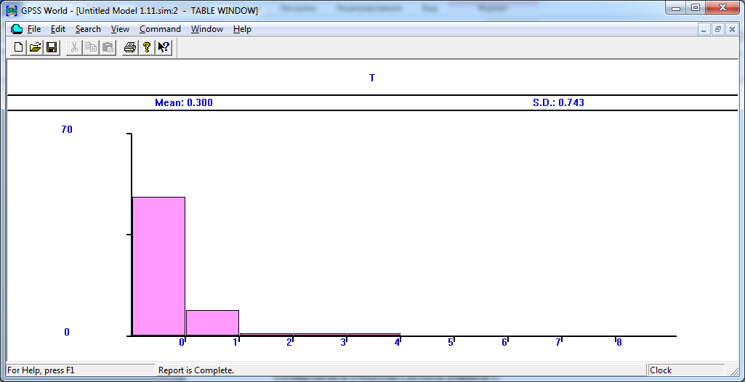

Попытаемся очередь сделать равной 0.

*Программа:*

|  |
| --- |
| ustr storage 1  t qtable qq,0,1,10  generate 10  queue qq  enter ustr  depart qq  leave ustr  terminate  generate 3  sunavail ustr  advance 4  savail ustr  TERMINATE  generate 60  terminate 1  ;start 1 |

*Отчет:*

|  |
| --- |
| GPSS World Simulation Report - Untitled Model 1.23.1  Friday, December 02, 2016 13:59:16  START TIME END TIME BLOCKS FACILITIES STORAGES  0.000 60.000 13 0 1  NAME VALUE  QQ 10002.000  T 10001.000  USTR 10000.000  LABEL LOC BLOCK TYPE ENTRY COUNT CURRENT COUNT RETRY  1 GENERATE 6 0 0  2 QUEUE 6 0 0  3 ENTER 6 0 0  4 DEPART 6 0 0  5 LEAVE 6 0 0  6 TERMINATE 6 0 0  7 GENERATE 20 0 0  8 SUNAVAIL 20 0 0  9 ADVANCE 20 2 0  10 SAVAIL 18 0 0  11 TERMINATE 18 0 0  12 GENERATE 1 0 0  13 TERMINATE 1 0 0  QUEUE MAX CONT. ENTRY ENTRY(0) AVE.CONT. AVE.TIME AVE.(-0) RETRY  QQ 1 0 6 6 0.000 0.000 0.000 0  STORAGE CAP. REM. MIN. MAX. ENTRIES AVL. AVE.C. UTIL. RETRY DELAY  USTR 1 1 0 1 6 0 0.000 0.000 0 0  TABLE MEAN STD.DEV. RANGE RETRY FREQUENCY CUM.%  T 0.000 0.000 0  _ - 0.000 6 100.00  FEC XN PRI BDT ASSEM CURRENT NEXT PARAMETER VALUE  26 0 61.000 26 9 10  29 0 63.000 29 0 7  27 0 64.000 27 9 10  28 0 70.000 28 0 1  30 0 120.000 30 0 12 |

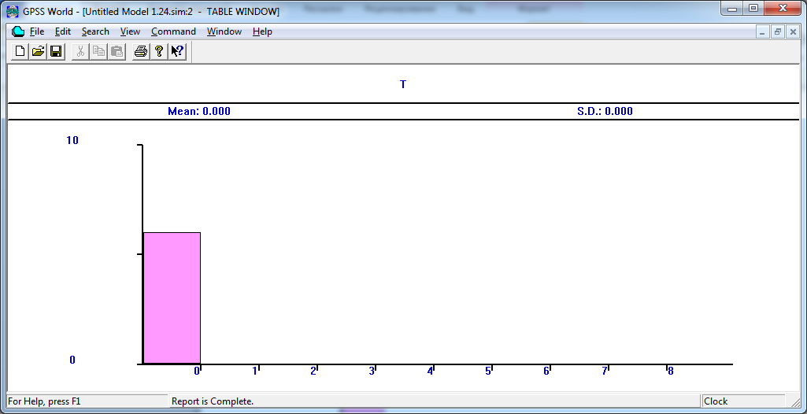

***Задание №2:***

В цехе установлен станок по обработке деталей. Детали поступают каждые *1* мин., обработка длится *1* мин. Также каждые *3* мин. приходит срочный заказ, прерывающий обработку деталей. Они бывают двух видов важности, более важный заказ прерывает выполнение менее важного.

*Программа:*

|  |
| --- |
| generate 60  queue qq  seize qq  depart qq  advance 40  release qq  terminate  generate 150  queue qq2  preempt qq  depart qq2  advance 40  return qq  terminate  generate 230  queue qq3  preempt qq,pr  depart qq3  advance 40  return qq  terminate  generate (60#8#2#5)  terminate 1  start 1 |

*Отчет:*

|  |
| --- |
| GPSS World Simulation Report - Untitled Model 1.38.1  Friday, December 02, 2016 14:28:29  START TIME END TIME BLOCKS FACILITIES STORAGES  0.000 4800.000 23 1 0  NAME VALUE  QQ 10001.000  QQ1 10000.000  QQ2 10003.000  QQ3 10002.000  LABEL LOC BLOCK TYPE ENTRY COUNT CURRENT COUNT RETRY  1 GENERATE 4799 0 0  2 QUEUE 4799 3198 0  3 SEIZE 1601 0 0  4 DEPART 1601 0 0  5 ADVANCE 1601 1 0  6 RELEASE 1600 0 0  7 TERMINATE 1600 0 0  8 GENERATE 1599 0 0  9 QUEUE 1599 0 0  10 PREEMPT 1599 0 0  11 DEPART 1599 0 0  12 ADVANCE 1599 0 0  13 RETURN 1599 0 0  14 TERMINATE 1599 0 0  15 GENERATE 1600 0 0  16 QUEUE 1600 0 0  17 PREEMPT 1600 0 0  18 DEPART 1600 0 0  19 ADVANCE 1600 1 0  20 RETURN 1599 0 0  21 TERMINATE 1599 0 0  22 GENERATE 1 0 0  23 TERMINATE 1 0 0  FACILITY ENTRIES UTIL. AVE. TIME AVAIL. OWNER PEND INTER RETRY DELAY  QQ 4800 1.000 1.000 1 7997 0 1 0 3198  QUEUE MAX CONT. ENTRY ENTRY(0) AVE.CONT. AVE.TIME AVE.(-0) RETRY  QQ 3199 3198 4799 2 1598.667 1599.000 1599.667 0  QQ3 1 0 1600 1600 0.000 0.000 0.000 0  QQ2 1 0 1599 811 0.164 0.493 1.000 0  CEC XN PRI M1 ASSEM CURRENT NEXT PARAMETER VALUE  7998 0 4800.000 7998 0 8  8001 0 4800.000 8001 0 1  2670 0 1601.000 2670 5 6  FEC XN PRI BDT ASSEM CURRENT NEXT PARAMETER VALUE  7997 1 4801.000 7997 19 20  8002 1 4803.000 8002 0 15  8003 0 9600.000 8003 0 22 |

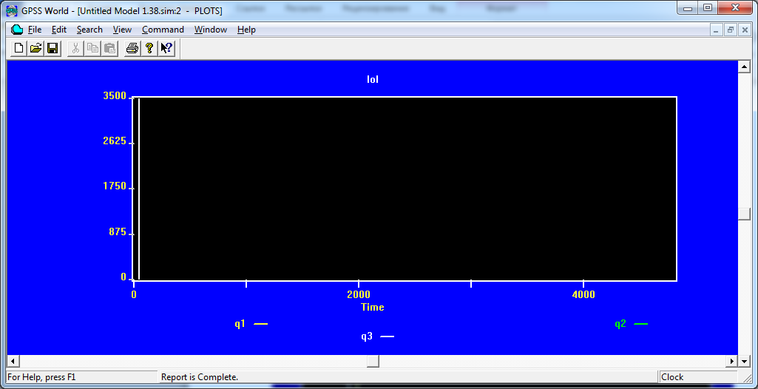

***Задание №3:***

В цехе установлен станок для обработки деталей. Детали поступают каждые *1*мин., обработка длится *1* мин. Каждые *3* мин. станок останавливают и в течении *1*мин. осматривают на наличие неисправностей. Кроме того, станок выходит из строя (обнаруживается поломка при осмотре) каждые *1*мин. На ремонт тратится *3*мин. После ремонта обрабатывавшуюся в момент поломки деталь необходимо подвергнуть действию *g*(забраковать, обработать заново, продолжить обработку), а осмотр станка – действию *h*(не прекращается во время ремонта, продолжается после, проходит заново).

*Программа:*

|  |
| --- |
| t qtable stan,0,1,50  generate 1  queue stan  seize stan  depart stan  advance 1  release stan  terminate  generate 3  funavail stan,re  advance 1  advance 3  advance 1  favail stan  terminate  generate (10#60#8)  terminate 1  start 1 |

*Отчет:*

|  |
| --- |
| GPSS World Simulation Report - Untitled Model 1.42.1  Friday, December 02, 2016 15:24:05  START TIME END TIME BLOCKS FACILITIES STORAGES  0.000 4800.000 16 1 0  NAME VALUE  STAN 10001.000  T 10000.000  LABEL LOC BLOCK TYPE ENTRY COUNT CURRENT COUNT RETRY  1 GENERATE 4800 0 0  2 QUEUE 4800 3200 0  3 SEIZE 1600 0 0  4 DEPART 1600 0 0  5 ADVANCE 1600 0 0  6 RELEASE 1600 0 0  7 TERMINATE 1600 0 0  8 GENERATE 1600 0 0  9 FUNAVAIL 1600 0 0  10 ADVANCE 1600 1 0  11 ADVANCE 1599 1 0  12 ADVANCE 1598 0 0  13 FAVAIL 1598 0 0  14 TERMINATE 1598 0 0  15 GENERATE 1 0 0  16 TERMINATE 1 0 0  FACILITY ENTRIES UTIL. AVE. TIME AVAIL. OWNER PEND INTER RETRY DELAY  STAN 1600 0.333 1.000 0 0 0 0 0 3200  QUEUE MAX CONT. ENTRY ENTRY(0) AVE.CONT. AVE.TIME AVE.(-0) RETRY  STAN 3200 3200 4800 2 1599.316 1599.316 1599.983 0  TABLE MEAN STD.DEV. RANGE RETRY FREQUENCY CUM.%  T 1598.949 924.038 0  _ - 0.000 2 0.13  0.000 - 1.000 0 0.13  1.000 - 2.000 0 0.13  2.000 - 3.000 0 0.13  3.000 - 4.000 0 0.13  4.000 - 5.000 2 0.25  5.000 - 6.000 0 0.25  6.000 - 7.000 1 0.31  7.000 - 8.000 0 0.31  8.000 - 9.000 0 0.31  9.000 - 10.000 0 0.31  10.000 - 11.000 2 0.44  11.000 - 12.000 0 0.44  12.000 - 13.000 0 0.44  13.000 - 14.000 0 0.44  14.000 - 15.000 2 0.56  15.000 - 16.000 0 0.56  16.000 - 17.000 0 0.56  17.000 - 18.000 0 0.56  18.000 - 19.000 1 0.63  19.000 - 20.000 0 0.63  20.000 - 21.000 2 0.75  21.000 - 22.000 0 0.75  22.000 - 23.000 1 0.81  23.000 - 24.000 0 0.81  24.000 - 25.000 1 0.88  25.000 - 26.000 0 0.88  26.000 - 27.000 0 0.88  27.000 - 28.000 0 0.88  28.000 - 29.000 1 0.94  29.000 - 30.000 0 0.94  30.000 - 31.000 2 1.06  31.000 - 32.000 0 1.06  32.000 - 33.000 1 1.13  33.000 - 34.000 0 1.13  34.000 - 35.000 1 1.19  35.000 - 36.000 0 1.19  36.000 - 37.000 0 1.19  37.000 - 38.000 0 1.19  38.000 - 39.000 2 1.31  39.000 - 40.000 0 1.31  40.000 - 41.000 1 1.38  41.000 - 42.000 0 1.38  42.000 - 43.000 0 1.38  43.000 - 44.000 0 1.38  44.000 - 45.000 2 1.50  45.000 - 46.000 0 1.50  46.000 - 47.000 0 1.50  47.000 - 48.000 0 1.50  48.000 - _ 1576 100.00  FEC XN PRI BDT ASSEM CURRENT NEXT PARAMETER VALUE  6395 0 4801.000 6395 11 12  6402 0 4801.000 6402 0 1  6398 0 4801.000 6398 10 11  6403 0 4803.000 6403 0 8  6404 0 9600.000 6404 0 15  48.000 - _ 1160 100.00  FEC XN PRI BDT ASSEM CURRENT NEXT PARAMETER VALUE  5598 0 4801.000 5598 15 16  5602 0 4802.000 5602 0 13  5601 0 4803.000 5601 15 16  5603 0 4803.000 5603 0 1  5604 0 4803.000 5604 0 8  5600 0 4803.000 5600 10 11  5605 0 9600.000 5605 0 18 |